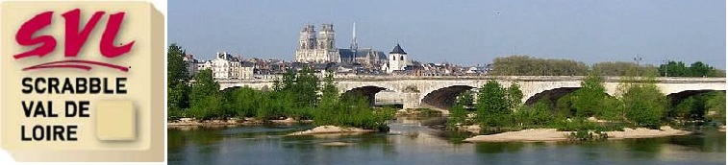

Vous invite à participer au TH de scrabble classique en 5 rondes
Le samedi 22 mars 2025
Accueil à 13h30 5 rondes : 14h00 - 18 h00
20 minutes par joueur
Salle Yves Montand
1 rue Charles Perrault
45000 ORLEANS
Liste des inscrits à adresser avant le 20 mars 2025 à :
Olivier Gouffault
06 50 13 77 43
olivier.gouffault@gmail.com
Inscription (par joueur licencié) : 10 € 5 € pour les moins de 25 ans 2,50 € pour les moins de 18 ans
Règlement sur place ou VIREMENT
(indiquer la référence : TH 5 rondes Orléans + nom joueur ou code club)
IBAN : FR76 1027 8374 5600 0109 7320 212
BIC : CMCIFR2A

